- Identifica si es un oficio o profesión | 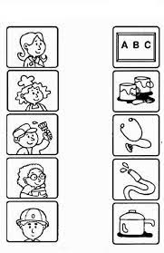  - -Une cada profesión con su implemento de trabajo:

